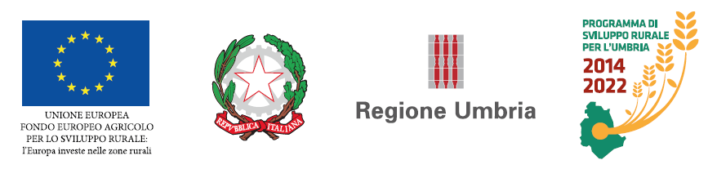

Misura 7
Servizi di base e rinnovamento dei villaggi nelle zone rurali

Sottomisura 7.5. Intervento 7.5.1
Investimenti in infrastrutture ricreative, informazioni/infrastrutture turistiche su piccola scala - beneficiari pubblici.

Miglioramento e completamento della rete degli itinerari regionali con la realizzazione del percorso delle Abbazie e degli Eremi.

Iniziativa finanziata dal Programma di sviluppo rurale per l'Umbria 2014-2020
Organismo responsabile dell’informazione: Comune di Scheggia e Pascelupo
Autorità di gestione: Regione Umbria - Direzione regionale Sviluppo economico, agricoltura, lavoro, istruzione, agenda digitale

